А Д М И Н И С Т Р А Ц И Я
ЯРОСЛАВСКОГО МУНИЦИПАЛЬНОГО РАЙОНА
П О С Т А Н О В Л Е Н И Е

29.06.2018 № 1493

Об утверждении проекта планировки территории и проекта межевания территории для строительства линейного объекта «Газопровод высокого давления к земельному участку с кадастровым номером 76:17:115201:1246»

В соответствии со статьей 46 Градостроительного кодекса Российской Федерации, Федеральным законом от 06 октября 2003 года № 131-ФЗ «Об общих принципах организации местного самоуправления в Российской Федерации», Администрация района п о с т а н о в л я е т:
- Утвердить основную часть проекта планировки территории для строительства линейного объекта «Газопровод высокого давления к земельному участку с кадастровым номером 76:17:115201:1246» (приложение 1).
2. Утвердить проект межевания территории для строительства линейного объекта «Газопровод высокого давления к земельному участку с кадастровым номером 76:17:115201:1246» (приложение 2).
3. Опубликовать постановление в газете «Ярославский агрокурьер» и разместить на официальном сайте Администрации Ярославского муниципального района.
4. Контроль за исполнением постановления возложить на первого заместителя Главы Администрации ЯМР.
5. Постановление вступает в силу со дня опубликования.

Глава Ярославского
муниципального района Н.В. Золотников

ПРИЛОЖЕНИЕ 1
к постановлению
Администрации ЯМР
от 29.06.2018 № 1493

Проект планировки территории
Положения о размещении линейного объекта
1. Исходно разрешительная документация

Основанием для разработки проекта планировки территории объекта «Газопровод высокого давления к земельному участку с кадастровым номером 76:17:115201:1246» являются:
- Договор № ЮЛ-30/2017 от 09.11.2017 г. на разработку проекта планировки территории для размещения линейного объекта;
- Постановление администрации Ярославского муниципального района Ярославской области от 07.02.2018 г. № 401 «О подготовке проекта планировки территории и проекта межевания территории для строительства газопровода высокого давления к земельному участку с кадастровым номером 76:17:115201:1246, расположенному по адресу: Ярославская область, Ярославский район, Туношенский сельский округ, с. Туношна».
Исходными данными для изготовления проектной документации послужили:
- Инженерно-геодезические изыскания, 52/16-ИГДИ, исполнитель ИП Астанин Сергей Владимирович», 2016 г;
- Генеральный план Туношенского сельского поселения;
- Правила землепользования и застройки Туношенского сельского поселения;
- Сведения единого государственного кадастра недвижимости в виде кадастровых планов территории кадастровых кварталов 76:17:000000, 76:17:115201, 76:17:112101;
- Сведения единого государственного кадастра недвижимости в виде выписок о земельных участках с кадастровыми номерами 76:17:115201:757, 76:17:115201:2684, 76:17:115201:2685; 76:17:000000:93.
Проект планировки и межевания территории выполнен в соответствии с действующим законодательством и нормативно-технической документацией:
- Градостроительный кодекс Российской Федерации;
- Земельный кодекс Российской Федерации;
- Федеральный закон от 06 октября 2003 года № 131-ФЗ «Об общих принципах организации местного самоуправления в Российской Федерации»;
- Федеральный закон от 30 декабря 2015 года № 431-ФЗ «О геодезии, картографии и пространственных данных и о внесении изменений в отдельные законодательные акты Российской Федерации»;
- Федеральный закон от 22 июля 2008 года № 123-ФЗ «Технический регламент о требованиях пожарной безопасности»;
- постановление Правительства РФ от 20 ноября 2000 г. № 878 «Об утверждении Правил охраны газораспределительных сетей»;
- постановление Правительства РФ от 12 мая 2017 г. № 564 «Об утверждении положения о составе и содержании проектов планировки территории, предусматривающих размещение одного или нескольких линейных объектов»;
- приказ Минстроя России от 25.04.2017 № 742/пр "О Порядке установления и отображения красных линий, обозначающих границы территорий, занятых линейными объектами и (или) предназначенных для размещения линейных объектов"
- Закон Ярославской области от 11 октября 2006 г. № 66-з «О градостроительной деятельности на территории Ярославской области»;
- Закон Ярославской области от 05 октября 2011 г. № 33-з «Об энергосбережении и о повышении энергетической эффективности в Ярославской области»;
- Закон Ярославской области от 30 июня 2014 г. № 36-з «О вопросах местного значения сельских поселений на территории Ярославской области»;
- приказ Департамента строительства Ярославской области от 20.08.2010 № 13 «Об утверждении Положения о составе и содержании проектов планировки территории ипризнании утратившим силу приказа департамента градостроительства и архитектуры Ярославской области от 03.09.2007 № 1» (в редакции приказа департамента строительства Ярославской области от 24.08.2011 № 4);
- постановление Правительства Ярославской области от 11.12.2015 № 1340-п «Об утверждении региональных нормативов градостроительного проектирования Ярославской области и признании утратившими силу и частично утратившими силу отдельных нормативных правовых актов»;
- свод правил СП 42.13330.2011 «СНиП 2.07.01-89*. Градостроительство. Планировка и застройка городских и сельских поселений»;
- СНиП 11-04-2013 «Инструкция о порядке разработки, согласования, экспертизы и утверждения градостроительной документации» (в части, не противоречащей Градостроительному кодексу РФ);
- СП 165.1325800.2014 «Инженерно-технические мероприятия по гражданской обороне». Актуализированная редакция СНиП 2.01.51-90, утвержденные приказом Министерства строительства и жилищно-коммунального хозяйства РФ от 12.11.2014 № 705/пр;
- СП 11-112-2001 «Порядок разработки и состав раздела «Инженерно-технические мероприятия гражданской обороны. Мероприятия по предупреждению чрезвычайных ситуаций» градостроительной документации для территорий городских и сельских поселений, других муниципальных образований».
Проект выполнен в объеме, необходимом для определения размещения распределительного газопровода на соответствующей территории с учетом инженерно-технических и юридических аспектов. Состав проекта планировки территории соответствует требованиям Постановления Правительства РФ от 12 мая 2017г. № 564 «Об утверждении Положения о составе и содержании проектов планировки территории, предусматривающих размещение одного или несколько линейных объектов».

2. Цель и задачи разработки градостроительной документации

Цель разработки Проекта планировки территории – обеспечение устойчивого развития территорий, установление красных линий, предназначенных для строительства объекта местного значения «Газопровод высокого давления к земельному участку с кадастровым номером 76:17:115201:1246».
Проект планировки территории выполняет следующие задачи:
- Определение зоны планируемого размещения линейного объекта «Газопровод высокого давления к земельному участку с кадастровым номером 76:17:115201:1246».
- Установление «красных линий», обозначающих границу территории, предназначенную для размещения линейного объекта.
- Установление границ предполагаемой охранных зон газопровода с целью обеспечения правовых оснований ограничения использования ранее образованных и образуемых земельных участков.
- Обеспечение устойчивого развития территорий, установление границ зоны, предназначенной для строительства объекта «Газопровод высокого давления к земельному участку с кадастровым номером 76:17:115201:1246».
- Обеспечение публичности и открытости градостроительных решений.

3. Характеристика линейного объекта и его охранной зоны

Объект «Газопровод высокого давления к земельному участку с кадастровым номером 76:17:115201:1246» расположен на территории Туношенского сельского поселения Ярославского муниципального района, частично в с. Туношна.
Описание местоположения границ территории, в отношении которой утвержден проект планировки территории – установленные «красные линии» для строительства газопровода, представлено списком координат, который приведен в п.1.1.3.
Проектируемая трасса газопровода полностью расположена на территории одного муниципального образования – Туношенского сельского поселения Ярославской области.
Общая протяженность газопровода – 2091 м, общая площадь зоны планируемого размещения линейного объекта составляет 12473 кв.м.
Участок, на котором планируется размещение линейного объекта, представляет собой незастроенную территорию с небольшим количеством подземных коммуникаций. Перепад высот около 9,0 м. Максимальная отметка –99.25, минимальная – 90.32. Рельеф всхолмленный.
Климат района умеренно-континентальный, с умеренно-теплым влажным летом и умеренно-холодной зимой, характеризуется следующими основными показателями:
- среднегодовая температура воздуха - плюс 3,9°С;
- среднемесячная температура июля - плюс 17,6°С;
- среднемесячная температура января - минус 11,9°С;
- абсолютный минимум - минус 46°С;
- абсолютный максимум - плюс 37°С;
- количество осадков в год - 644мм.
Преобладающее направление ветра зимой - южное, летом - северное.
Среднегодовая скорость ветра 7м/сек. Наибольшая среднемесячная скорость ветра отмечается в январе.
В геоморфологическом отношении участок работ располагается в юго-восточной части Костромской низменности, относится к моренному типу рельефа, сформировавшегося в период Московского оледенения.
Абсолютные отметки поверхности земли колеблются от 85,50 до 92,21м.
В геолого-литологическом строении трассы газопровода до глубины бурения 4,0-8,0м принимают участие (сверху вниз): почвеннорастительный слой (pQIV), покровные отложения (prQIII), аллювиальные отложения (aQIII). Четвертичные отложения (Q).
Почвенно-растительный слой (pQIV) — вскрыт всеми скважинами с поверхности до глубины 0,2-0,4м. Мощность отложений составляет- 0,20,4м.
Покровные отложения (prQIII) - представлены суглинками туго пластичными. Мощность отложений составляет - 0,4-1,1 м.
Аллювиальные отложения (aQIII) — представлены суглинками тугопластичными и песками мелкими, средней плотности, от средней степени водонасыщения до насыщенных водой. Общая вскрытая мощность отложений составляет - 2,0-3,Зм.
На основании визуального описания и лабораторных исследований в соответствии с нормативными документами на исследуемой трассе газопровода выделены следующие инженерно - геологические элементы грунтов (ИГЭ):
ИГЭ - 1 - Суглинок (prQIII), коричневый, тугопластичный, с прослоями песка. Отложения вскрыты скважинами №№1-17, с глубины - 0,2 до 0,6-1,3м. Мощность отложений составляет - 0,6-1,1 м. ИГЭ - 2 - Песок мелкий, прослоями пылеватый, коричневый, средней плотности, от средней степени водонасыщения до насыщенного водой, с прослоями суглинка (aQIII). Отложения вскрыты скважинами №№1, 3-8, 10-17, с глубины 3,0-3,9м до 4,0-8,Ом. Вскрытая мощность отложений составляет - 0,1-4,6м. ИГЭ - 3 - Суглинок ((aQIII), коричневый, тугопластичный, прослоями мягкопластичный, с прослоями песка мелкого. Отложения вскрыты скважинами №16- 17, с глубины 0,6-1,3м до 3,0-4,0м. Вскрытая мощность отложений составляет - 0,4-1,1 м.
Нормативная глубина сезонного промерзания по СНиП 23-01-99 и «Пособия по проектированию оснований зданий и сооружений» (к СНиП 2.02-01-83), составляет:
- для суглинистых грунтов - 1,43м;
- для песчаных грунтов - 1,74м.
По степени морозостойкости согласно п.2.137 «Пособия по проектированию оснований зданий и сооружений» (к СНиП 2.02-01-83*), грунты в зоне сезонного промерзания характеризуются как:
- суглинистые грунты (ИГЭ-1,3)- среднепучинистые;
- песчанистые грунты (ИГЭ-2) - слабопучинистые.
К факторам, осложняющим проектирование и строительство, относятся:
- близкий уровень грунтовых вод;
подтопленное состояние территории в районе скважин №4,5
Грунтовые воды на период бурения (март — 2014г.) вскрыты во всех скважинах, на глубинах 1,2-3,8м, что соответствует абсолютным отметкам 83,10-89,94.
Грунтовые воды приурочены к аллювиальным отложениям. Водовмещающими грунтами являются пески мелкие и прослои песка мелкого в суглинках. Воды имеют безнапорный характер. Источником питания горизонта являются преимущественно атмосферные осадки.
Учитывая характер распространения и питания вскрытых грунтовых вод в периоды интенсивного снеготаяния или выпадения атмосферных осадков, а также при утечках из водонесущих коммуникаций возможен подъём вскрытого уровня грунтовых вод.

4. Сведения об объекте и его краткая характеристика

Проектом предусматривается строительство газопровода высокого давления для газификации 35 жилых домов в коттеджном поселке.
Строительство от места врезки до земельного участка заявителя распределительного газопровода высокого давления (от 0,3 до 0,6 МПа включительно) с установкой ПРГ, понижающего давление до среднего (от 0,005 до 0,3 МПа включительно) и строительство распределительных газопроводов среднего давления с газопроводами-вводами к жилым домам.
Установку в месте врезки распределительного газопровода высокого давления шарового фланцевого крана в надземном исполнении в ограждении.
Установку надземных фланцевых шаровых кранов в обвязке ПРГ по высокому и среднему давлению.
Установку отключающих устройств (секционирующих шаровых кранов) у мест разветвления газопровода среднего давления в подземном исполнении с выводом штоков под ковер в ограждении.
Герметизацию вводов и выпусков инженерных коммуникаций в подвальных помещениях зданий любого назначения, расположенных в зоне 10 метров от проектируемых подземных газопроводов, а также высверливание отверстий в крышку колодцев подземных коммуникаций.
Максимально предусмотреть использование полиэтиленовых труб.
Для определения местонахождения полиэтиленового газопровода приборным методом выполнить требования п.п. 5.6-5.7 СП 42-103-2003. Для межпоселкового газопровода в качестве провода-спутника предусмотреть медный провод. Опознавательные столбы выполнить в соответствии с СП 42- 101-2003 п.4.20. При проектировании газопроводов из полиэтиленовых труб с целью обеспечения требований п.2.1.5 ПБ 12-529-03 предусмотреть установку «макеров» в характерных точках газопроводов. Рекомендуется применение электронных маркеров, имеющих индивидуальный идентификационный номер, в соответствии с п. 4.10.4 ГОСТ Р 55473-2013 «Системы газораспределительные. Требования к сетям газораспределения. Часть 1. Полиэтиленовые газопроводы».
Все переходы газопровода через искусственные (дороги, насыпи и т.п.) и естественные преграды (реки овраги и т.п.) предусмотреть бестраншейным методом.
Строительство газопроводов-вводов среднего давления и установку ПРГ, понижающих давление до IV категории, (до 0,005 МПа включительно). Предусмотреть отключающие устройства в обвязке ПРГ.
В каждом жилом доме проектом предусмотреть:
- установку газовой плиты ПГ-4 и отопительного двухконтурного газового котла с отводом продуктов сгорания через обособленный дымоход в соответствии с СП 41-108-2004 «Свод правил по проектированию и строительству. Поквартирное теплоснабжение жилых зданий с теплогенераторами на газовом топливе»;
- резервное (аварийное) отопление;
- установку, бытового газового счетчика;
- установку фильтра перед газовым счетчиком;
- мероприятия по предотвращению чрезмерного накопления взрывоопасных веществ в воздухе помещений, в том числе путем использования приборов газового контроля;
- на вводе в дом изолирующее соединение, неразъемное по диэлектрику и отключающее устройство;
- представить акт о техническом состоянии дымоходов и вентканалов, обследованных специализированной организацией, имеющей право на данные виды работ;
- в случае установки газового оборудования импортного производства, представить разрешение Госгортехнадзора (Ростехнадзора) на применение его в России.
При проектировании присоединения к газопроводам бытовых газовых приборов гибкими рукавами предусматривать их из токонепроводящего материала либо предусматривать изолирующие вставки (после крана на опуске к оборудованию) в соответствии с п. 6.4 СП 42-101-2003.

В Приложение к проекту планировки территории включены следующие документы:
- Технические условия подключения к сети газораспределения ОАО «Газпром газораспределение Ярославль» от 02.07.2014 г. № ЮС-05/106;
- Технические требования на проектирование прокладки трассы газопровода в полосе отвода ФКУ Уппрдор «Холмогоры» от 10.10.2016 г. № 199/2016 (продление от 11.09.2017 г.);
- Технический отчет по результатам инженерно-геодезических изысканий от 2016 г. №52/16-ИГДИ;
- Постановление администрации Ярославского муниципального района Ярославской области от 07.02.2018 г. № 401 «О подготовке проекта планировки территории и проекта межевания территории для строительства газопровода высокого давления к земельному участку с кадастровым номером 76:17:115201:1246, расположенному по адресу: Ярославская область, Ярославский район, Туношенский сельский округ, с. Туношна».

5. Сведения о размещении линейного объекта на осваиваемой территории

Общая площадь зоны планируемого размещения линейного объекта составляет 12473 кв.м. Описание местоположения границ территории, в отношении которой утвержден проект планировки территории, представлено в виде списка координат, который содержится в п. 1.1.4. Зона планируемого размещения линейного объекта полностью совпадает с устанавливаемыми красными линиями, границы которых отображены красным цветом на основном чертеже.
Трасса проектируемого газопровода полностью располагается на территории Туношенского сельского поселения.
Трасса газопровода выбрана:
- кратчайшая, с целью экономичности строительства;
- в приближении к объектам газификации;
- с учетом действующих норм и правил.
Для расчета полосы временного отвода земель под строительство газопровода использована следующая литература:
- СП 42-101-2003 «Общие положения по проектированию и строительству газораспределительных систем из металлических и полиэтиленовых труб»;
- СНиП 12-04-2002 «Безопасность труда в строительстве. Часть 2. Строительное производство»;
- А.П. Шальнов «Строительство газовых сетей и сооружений»;
- Г.А. Седлуха, О.М. Фридман «Справочник мастера строителя газопроводов»;
- С.П. Епифанов, В.М. Казаринова, И.А. Онуфриева «Машины для земляных работ. Справочное пособие».
Все образуемые земельные участки (части земельных участков) сформированы с учетом потребностей в земельных ресурсах для строительства проектируемого газопровода. Потребность в земельных ресурсах для строительства проектируемого газопровода определена с учетом принятых проектных решений, схем расстановки механизмов, отвалов растительного и минерального грунта и плети сваренной трубы газопровода.
Складывание материалов и изделий предусмотрено на базе подрядчика, в связи с этим отвод земель для складирования материалов не предусматривается. Объезды строительной техники предусмотрены по существующим дорогам и существующим съездам с автомобильных дорог. Изъятия земельных участков для муниципальных нужд проектом планировки и межевания территории не предусмотрено.
На основном чертеже планировки территории, выполненном в масштабе 1:1000, показаны:
- устанавливаемые красные линии;
- зона планируемого размещения линейного объекта;
- проектируемая трасса газопровода;
- объекты инженерной коммуникации: газопровод, ЛЭП, связь подземная, границы дорожного покрытия.
Размещение объектов капитального строительства федерального и местного значения в зоне планируемого размещения линейного объекта планировочной структуры не предусмотрено.

6. Мероприятия по охране окружающей среды

Мероприятия по контролю вредных выбросов и периодичность контроля определяются исходя из категории источников выбросов по каждому веществу.
При определении категории источника выброса рассчитываются параметры ФКk,j и QRk,j, характеризующие влияние выброса j-го вещества из k-го источника на загрязнение воздуха прилегающих к предприятию территорий:
Согласно п.3.2.2 «Методического пособия по расчету, нормированию и контролю загрязняющих веществ в атмосферный воздух», СПб. 2005 г., для вредных веществ после проведения расчетом рассеивания выбирается периодичность контроля.
Мероприятия по уменьшению выбросов загрязняющих веществ в атмосферу выражаются в конкретных действиях, направленных на снижение выделений в окружающую среду загрязняющих продуктов и расходных материалов из технологических систем, на оснащение установок экономичными двигателями, и в своевременных профилактических работах по поддержанию оборудования в рабочем состоянии, соблюдении технических нормативов выбросов.
Снижение утечек обеспечивается уменьшением количеств разъемных соединений, применением высокоэффективных уплотнителей. Снижение выбросов от резервуарных емкостей достигается установкой клапанов на воздушниках.
Организационным мероприятием для безаварийной работы и обеспечения технической исправности оборудования и транспортных средств служит их паспортизация с указанием дат проведенных ремонтных и профилактических работ.
Ремонтные и профилактические работы, контроль за составом выхлопных газов двигателей ведутся только лицензированными сервисными службами.
В связи с проведенным анализом предполагаемого воздействия на окружающую среду в период проведения работ, специальные мероприятия по снижению выбросов загрязняющих веществ разрабатывать нецелесообразно, достаточно четкое выполнение предусмотренных проектных решений и технологических мероприятий.
Отходы должны храниться в одном определенном месте и своевременно вывозиться на захоронение или на переработку. На объектах образования отходов допускается лишь временное хранение отходов и только в специально оборудованных для этого местах. Площадки временного хранения располагаются непосредственно на территории объекта образования отходов в полосе временного отвода.
Места хранения имеют твердое покрытие, освещены (ГОСТ 12.1.046-85), ограждены по периметру (ГОСТ 25407-78) и оборудованы таким образом, чтобы исключить загрязнение отходами строительства почвенного слоя.
Размещение отходов в местах хранения должно осуществляться с соблюдением действующих экологических, санитарных, противопожарных норм и правил техники безопасности, а также способом, обеспечивающим возможность беспрепятственной погрузки каждой отдельной позиции отходов строительства на автотранспорт для их удаления (вывоза) с территории объекта.
При обращении с отходами должны выполняться следующие мероприятия и экологические требования:
- Временное хранение отходов на объектах осуществляется только с разрешения природоохранных организаций;
- Запрещается сжигание отходов и их захоронение на территории;
- Для вывоза отходов применяется только технически исправная техника с отрегулированной топливной аппаратурой, обеспечивающей минимально возможный выброс загрязняющих веществ;
- Отходопроизводитель должен обеспечивать своевременный вывоз отходов строительства;
- Транспортные средства, перевозящие отходы в кузовах, открытых бункерах (контейнерах), должны оснащаться брезентовым тентом;
- Очистка и промывка кузовов и емкостей автотранспорта должна проводиться только в специально отведенных местах;
- Сброс строительных отходов и мусора осуществлять с применением закрытых лотков;
- По завершению сосредоточенных строительных работ проводиться очистка территории от отходов;
- На стройплощадке должно быть достаточно количество контейнеров и емкостей для бытовых отходов, вывоз отходов необходимо осуществлять регулярно;
- Отходы в основной массе должны сортироваться и направляться на переработку для повторного использования в качестве сырья, энергии, изделий и материалов;
- Доставка отходов от места их образования до переработки или захоронения (уничтожения) должна быть оптимальной;
- Ответственность за сбор и сортировку отходов на объектах их образования несет отходопроизводитель, который обязан иметь заключенные договора с подрядчиками по процессу обращения с отходами;
- Сбор отходов осуществляется на объектах их образования раздельно (дифференцировано) по совокупности позиций, имеющих единое направление использования;
- Сбор отходов, направляемых на захоронение и обезвреживание, осуществляется раздельно по классам опасности;
- Ручная сортировка образующихся отходов допускается при условии соблюдения действующих санитарных норм, экологических требований и правил техники безопасности;
- Раздельное складирование негабаритных отходов (НГСО) не относящихся к опасным, осуществляется на открытых площадях мест хранения;
- К местам хранения должен быть исключен доступ посторонних лиц.
Мероприятия по ликвидации аварийных ситуаций при обращении с отходами.
Основными причинами возникновения аварийных ситуаций являются нарушения технологических процессов, технические ошибки обслуживающего персонала, нарушение противопожарных правил и правил техники безопасности, отключение систем электроэнергии, стихийные бедствия, террористические акты и др.
Опасность возникновения аварийных ситуаций и воздействие их последствий на окружающую природную среду при строительстве газопровода и газораспределительной станции.
Транспортировка отходов должна производиться спецтранспортом предприятия, производящего отходы, или транспортом предприятия, занимающегося утилизацией или переработкой отходов, в соответствии с «Правилами перевозки опасных грузов автомобильным транспортом», утвержденными приказом Минтранса РФ № 73 от 08.08.95 г. (в ред. Приказов Минтранса РФ от 11.06.1999 № 37, от 14.10.1999 № 77).
При возгорании тушение всех отходов рекомендуется пеной, для чего места временного хранения отходов оборудуются огнетушителями ОХП-10 в количестве, соответствующем Нормам противопожарной безопасности РФ НПБ-110-03.
Все работы по ликвидации аварийных ситуаций проводятся в соответствии с отраслевыми и общегосударственными правилами по технике безопасности, установленными для каждого вида производственной деятельности. У подрядчика (строительной организации) должен быть разработан «План мероприятий по ликвидации аварийных ситуаций при размещении отходов».
Мероприятия по охране растительности В процессе эксплуатации газопровода и газораспределительной станции, владельцы инфраструктуры железнодорожного пути, обязаны (п. 28 Правил пожарной безопасности в лесах):
- организовывать в период пожароопасного сезона при высокой и чрезвычайной пожарной опасности в лесу патрулирование на проходящих через лесные массивы участках железнодорожных путей общего и необщего пользования в целях своевременного обнаружения и ликвидации очагов огня;
- в случае возникновения пожаров в полосе отвода газопровода и распределительной станции или вблизи нее немедленно организовать их тушение и сообщить об этом уполномоченным органам государственной власти или органам местного самоуправления.
Учитывая вероятность изменения гидрологического режима местообитаний растительности, (что в свою очередь ведет к ее деградации) должен быть налажен контроль за своевременным выполнением необходимого по проекту объема дренажных работ.
По завершении строительных работ на той или иной территории, должны быть осуществлены техническая и биологическая рекультивации в строгом соответствии с проектными решениями.
Важное значение для снижения воздействия на растительность имеет выполнение следующих общестроительных мероприятий:
- запрещение сжигания промасленной ветоши, автомобильных покрышек и других видов строительного мусора для предотвращения загрязнения атмосферного воздуха и задымления лесных массивов;
- оборудование для всех видов строительной техники вдали от водоемов специальных моечных пунктов;
- ограждение и обваловка площадок, на которых будет производиться хранение ГСМ, стоянка, заправка, профилактический ремонт и мытье строительных машин и автотранспорта;
- хранение дорожно-строительных машин и транспортных средств на специально организованных стоянках, огражденных от окружающей территории сетчатой оградой и водосборными лотками;
- применению подлежат только исправные машины и механизмы с отрегулированной топливной аппаратурой, соответствующей ГОСТу.
Снижение негативного влияния строительных работ на фаунистический комплекс в зоне воздействия предполагает:
- строгое соблюдение границ землеотвода, в т.ч. использование уже имеющейся транспортной сети;
- очистку лесных территорий вдоль линии трассы от мусора и порубочных остатков;
- ограничение посещений строителями мест произрастания видов с низкой численностью (проведение разъяснительной работы);
Выполнение изложенных выше мероприятий, позволит существенно снизить воздействие строительства и эксплуатации газопровода и газораспределительной станции на растительность.
Комплекс природоохранных мероприятий, направленный на минимизацию прямого и косвенного негативного воздействия на животный мир, будет способствовать сохранению биоразнообразия территории строительства.
Мероприятия, направленные на предотвращение коренных структурных преобразований населения животных ненарушенных/слабонарушенных местообитаний:
- площадь земель, отведенных в постоянное и временное пользование, строго соответствует площадям установленным проектом;
- запрещается производить вырубку лесных культур и кустарника на прилегающих к строительным площадкам территориях в целях предотвращения/снижения эрозионных процессов;
- перемещение строительной техники допускается только в пределах специально отведенных дорог;
- не допускается самовольно организовывать на территории свалки твердых, хозяйственно-бытовых и строительных отходов;
- территории, на которых будет производиться хранение горючих смазочных материалов, стоянка, заправка, профилактический ремонт и мытье строительных машин и автотранспорта ограждаются и обваловываются (площадки должны иметь уклоны от центра во все стороны);
- не допускать размещения монтажных и заправочных площадок строительной техники в пределах водоохранных зон;
- не допускать загрязнение лесов промышленными и бытовыми отходами (п. 39 Правил санитарной безопасности в лесах и п. 9 Правил пожарной безопасности в лесах);
- не допускать уничтожение (разорение) муравейников, гнезд, нор или других мест обитания животных (п. 39 Правил санитарной безопасности в лесах);
- выполнять мероприятия по пожарной безопасности, предусмотренные Правилами пожарной безопасности в лесах и изложенные выше «Мероприятия по охране растительности»;
- исключить вероятность загрязнения горючими смазочными материалами территории вдоль строящегося подъездного пути;
- осуществлять и контролировать проведение технической и биологической рекультивации на территориях землеотвода предусмотренные проектом.
Выполнение изложенных выше мероприятий, позволить существенно:
- снизить воздействие на зоокомпонент экосистемы. Основная площадь их обитания будет восстановлена рекультивационными работами. Большинство видов животных быстро вернутся к своему естественному образу обитания.
Защита окружающей среды от промышленного шума осуществляется с помощью организационных (ограничение скопления грузового транспорта, ограничение скорости транспортных средств) и конструктивных мероприятий (подбор техники с учетом шумовых характеристик).
Наиболее эффективным способом снижения шума является воздействие на причину, его порождающую, т.е. источник возникновения шума. Информация о шумовых характеристиках источника позволяет разработчикам на этапе проектирования, с учетом типовой практики его применения, сознательно решать вопросы по обеспечению не превышения нормативной шумовой нагрузки на окружающую среду, принимать профилактические меры по снижению шума в технологическом узле как источнике его возникновения. Уменьшение шума в его источнике — наиболее целесообразный метод, связанный с исправностью оборудования, регулировкой его отдельных узлов, применением и наличием смазки на трущихся поверхностях.
Основным мероприятием по снижению энергетической нагрузки на территорию в проекте является подбор оборудования, характеризующейся пониженными шумовыми характеристиками.
В период ведения строительных работ в качестве организационных мероприятий по снижению уровня шума и соответственно шумового воздействия на прилегающую территорию и в рабочей зоне можно рекомендовать следующие решения:
- строительные работы проводить в дневное время суток с одновременным использованием минимального количества машин и механизмов;
- наиболее интенсивные источники шумового воздействия должны располагаться на максимально возможном удалении от зданий, в которых находятся люди;
- непрерывное время работы строительной техники с высоким уровнем шума (автосамосвал, экскаватор и т.п.) в течение часа не должно превышать 10-15 минут;
- ограничение скорости движения автомашин по стройплощадке.
При условии соблюдения настоящих рекомендаций по организации работ шумовая нагрузка на территорию будет значительно снижена и не повлечет за собой необратимых последствий для окружающей природной среды.
К возможным аварийным ситуациям относится попадание проливов нефтепродуктов с поверхностными водами в грунтовые воды.
Во избежание возникновения аварийных ситуаций выполняется ежедневный контроль за исправностью машин и механизмов.

7. Мероприятия по защите территории от чрезвычайных ситуация природного и техногенного характера, в том числе по обеспечению пожарной безопасности и гражданской обороне

Под аварийной ситуацией на газопроводе согласно РД-12-378-00 понимается разрушение газопровода вследствие неконтролируемого взрыва с выбросом и (или) возгоранием природного газа, создающее угрозу жизни и здоровью людей, и приводящее к разрушению зданий, сооружений, оборудования и транспортных средств, нарушению производственного и транспортного процесса, а также нанесению ущерба окружающей среде.
Оценка риска включает анализ частоты и последствий, а также их сочетание. При оценке частоты (или вероятности) аварий обозначаются анализируемые сценарии возникновения и развития аварийных ситуаций, а также тип и масштаб рассматриваемых последствий.
Таким образом, оценка риска включает в себя:
- анализ частоты разгерметизации газопровода в год;
- анализ последствий выявленных событий и их сочетание;
- ожидаемые среднегодовых объемов выбросов газа в случае аварии;
- оценку ожидаемого экологического ущерба (как суммы ежегодных компенсационных выплат за загрязнение земель, водных объектов и атмосферы);
- анализ неопределенностей результатов.
Эксплуатация газового хозяйства, техническое обслуживание, ремонт газопроводов и газового оборудования должны осуществляться в соответствии с требованиями федеральных норм и правил в области промышленной безопасности, основываясь на следующих документах:
- «Правила безопасности сетей газораспределения и газопотребления» от 28.07.2014г.
- «Правила технической эксплуатации и требования безопасности труда в газовом хозяйстве Российской Федерации»
- Федеральный закон от 21.07.1997 № 116-ФЗ «О промышленной безопасности опасных производственных объектов» с изменениями на 23.06.2011 года,
- «Общие правила промышленной безопасности для организаций, осуществляющих деятельность в области промышленной безопасности опасных производственных объектов», зарегистрированы в МИНЮСТе РФ 28.11.2002 г. №3968,
- «Технический регламент о безопасности сетей газораспределения и газопотребления», утвержденный постановлением Правительства РФ от 29.10.2010 г. № 870 с изменениями от 23.06.2011 г., а также согласно инструкциям заводов-изготовителей и производственных инструкций, обеспечивающих безопасное проведение работ.
При эксплуатации подземных газопроводов эксплуатирующая организация должна обеспечить мониторинг и устранение:
- утечек природного газа;
- повреждений изоляции труб газопроводов и иных повреждений газопроводов;
- повреждений сооружений, технических и технологических устройств сетей газораспределения и газопотребления;
- неисправностей в работе средств электрохимической защиты и трубопроводной арматуры.
В целях охраны природы необходимо выполнять следующие условия:
- обязательное соблюдение границ территории, отводимой для строительства;
- оснащение рабочих мест и строительной площадки инвентарными контейнерами для бытовых и строительных отходов;
- работа строительных машин и механизмов должна быть отрегулирована на минимально допустимый выброс выхлопных газов и уровень шума;
- слив горюче-смазочных материалов осуществлять только в специально отведенных и оборудованных для этих целей местах;
- при организации строительной площадки вблизи зеленых насаждений работа строительных машин и механизмов должна обеспечивать сохранность существующих зеленых насаждений;
- использование только специальных установок для обогрева помещений, подогрева воды, материалов;
Не допускается сжигание на строительной площадке строительных отходов.
Возможными источниками чрезвычайных ситуаций техногенного и природного характера для проектируемого объекта могут являться:
- авария на сети газоснабжения;
- отклонение климатических условий от ординарных.
Наиболее опасными погодными явлениями являются: грозы, сильные ветры со скоростью 20 м/сек., ливни с интенсивностью 30 мм/час, сильные морозы, снегопады и гололед, повторяющиеся с различной периодичностью. По данным МЧС России для Ярославской области характерны ураганы со скоростью 28 м/сек. – один раз в пять лет, 33 м/сек. – один раз в двадцать пять лет, 38 м/сек. – один раз в пятьдесят лет.
В целях охраны газопровода от негативного воздействия внешней среды устанавливаются охранная зона газопровода. Параметры охранной зоны, а также ограничения использования территории охранной зоны приведены в п.2.2.3. Схема границ охранной зоны приведена в п.2.1.2.
В целях охраны территории от чрезвычайных ситуаций природного и техногенного характера с обеих сторон газопровода устанавливается полоса шириной 7 м – до места допустимого размещения зданий и сооружений – согласно «СП 62.13330.2011. Газораспределительные системы».
Проведение мероприятий по гражданской обороне и обеспечению пожарной безопасности
Гражданская оборона – система мероприятий по подготовке к защите и по защите населения, материальных и культурных ценностей на территории Российской Федерации от опасностей, возникающих при проведении военных действий или вследствие этих действий.
Сведения об отнесении проектируемого объекта к категории по гражданской обороне.
В соответствии с постановлением Правительства Российской Федерации от 19.09.1998 №1115 «О порядке отнесения организаций к категориям по гражданской обороне» и «Показателями для отнесения организаций к категориям по гражданской обороне» (приказ МЧС России РФ № 536 от 11.09.2012г.), проектируемый объект категории по гражданской обороне не имеет.
Сведения об удалении проектируемого объекта от городов, отнесенных к группам по гражданской обороне, и объектов особой важности по гражданской обороне.
Газопровод не входит в группу новых отдельных, отнесенных к категории по ГО объектов строительства, поэтому обоснование удаления его от городов, отнесенных к группам по гражданской обороне, и объектов особой важности по гражданской обороне не проводилось.
Пункты 3.1 -3.17 СНиП 2.01.51-90 не устанавливают ограничений по размещению проектируемого объекта.
Сведения о продолжении функционирования проектируемого объекта в военное время или прекращении, или переносе деятельности объекта в другое место, а также о перепрофилировании проектируемого производства на выпуск иной продукции.
Проектируемый объект относится к объектам жизнеобеспечения и в военное время не подлежит переносу в другое место. Проектируемый газопровод в перечень объектов, продолжающих работу в особый период, не входит. Демонтаж и перекладка по новой трассе, перепрофилирование для выполнения иной задачи газопровода в «особый период», в короткие сроки экономически нецелесообразны, поэтому мероприятия по прекращению или перемещению в другое место, перепрофилированию газопровода не рассматриваются.
Мобилизационным заданием численность наибольшей работающей смены в военное время на объекте не установлена. Газопровод, предназначенный для транспортировки газа, не требует постоянного присутствия обслуживающего персонала.
Для выполнения регламентных работ по эксплуатации и обслуживанию газопровода, ликвидации аварий на газопроводе в эксплуатирующей организации создается ремонтная бригада составом от 3 до 5 человек.
Решения по управлению гражданской обороной проектируемого объекта, системам оповещения персонала об опасностях, возникающих при ведении военных действий или вследствие этих действий.
Объект не имеет помещений и территории с постоянными рабочими местами, техническое обслуживание и ремонт оборудования газопровода осуществляется периодически (обход трассы - 1 раз в квартал, обслуживание и ремонт оборудования - по отдельному графику), поэтому технические средства объектовой системы оповещения и управления ГО на данном участке газопровода не предусматриваются.
В «особый период» доведение сигналов гражданской обороны до работников эксплуатирующей организации будет осуществляться по автоматизированной системе централизованного оповещения населения (с использованием громкоговорителей, местного телевидения и радио), сигнал с которой будет поступать в объектовую систему оповещения эксплуатирующей организации или по телефону уполномоченным представителем органов исполнительной власти.
В эксплуатирующей организации разрабатываются планы оповещения рабочих бригад, находящихся на линейной части газопроводов с использованием средств мобильной связи.
После получения сигнала гражданской обороны руководство эксплуатирующей организации (ответственный за оповещение) организовывает, согласно планам, оповещение рабочих бригад, выполняющих работы на линейной части газопровода.
Рабочие бригады, находящиеся на линейной части газопроводов, могут получать сигналы гражданской обороны и по системам оповещения в ближайших районах.
Система оповещения ГО эксплуатирующей организации обеспечивает:
- прием сообщений из автоматизированной системы централизованного оповещения населения;
- подачу предупредительного сигнала «Внимание всем»;
- доведение речевой информации до людей.
Организация и осуществление оповещения проводится в соответствии с Положением о системах оповещения гражданской обороны (утверждено приказами МЧС России от 25.07.2006 № 422, Министерства информационных технологий и связи России от 25.07.2006 № 90, Министерства культуры и массовых коммуникаций России от 25.07.2006 № 376).
Основной способ оповещения персонала – передача речевой информации. Для привлечения внимания перед передачей речевой информации включаются электросирены и другие сигнальные средства, что означает сигнал «Внимание всем». По этому сигналу должны быть немедленно включены, радиотрансляционные и телевизионные приемники для прослушивания экстренного сообщения.
Текст сообщения передается периодически, через установленные периоды времени, в течение 5 минут, с прекращением передачи другой информации.
Обоснование введения режимов радиационной защиты на территории проектируемого объекта, подвергшейся радиоактивному загрязнению (заражению).
Режимы радиационной защиты рассчитываются заблаговременно для конкретных условий (защитных свойств производственных, жилых зданий и используемых защитных сооружений) и различных возможных уровней радиации на территории объекта.
В настоящее время разработано и рекомендуется 8 типовых режимов для различных категорий населения: 1–3й режимы - для неработающего населения; 4-7й режимы - для рабочих и служащих; 8й режим - для личного состава невоенизированных формирований ГОЧС.
Режимы радиационной защиты рабочих и служащих включают три основных этапа, которые должны выполняться в строгой последовательности.
1 этап: продолжительность времени прекращения работы объекта и пребывания рабочих и служащих в защитных сооружениях;
2 этап: продолжительность работы с использованием для отдыха рабочих и служащих защитных сооружений;
3 этап: продолжительность работы объекта с ограничением пребывания людей на открытой радиоактивно зараженной (РЗ) местности до 1-2 часов в сутки.
Продолжительность соблюдения каждого типового режима зависит:
- от уровня радиации на местности (на территории объекта) и спада его во времени;
- от защитных свойств (коэффициента ослабления) убежищ, ПРУ, производственных и жилых зданий;
- от установленных доз облучения людей.
Предусматривается следующий порядок ввода в действие режимов радиационной защиты.
С объявлением угрозы радиоактивного заражения на объекте выставляются посты наблюдения, оснащенные дозиметрическими приборами. Эти посты замеряют уровни радиации через каждые полчаса и результаты измерений докладывают в отдел, сектор (штаб) ГОЧС объекта.
Начальник отдела, сектора ГОЧС по измеренным и рассчитанным на 1ч уровням радиации и таблице типовых режимов определяет режим радиационной защиты рабочих и служащих, и докладывает свои предложения начальнику ГОЧС объекта (руководителю объекта). Если на территории объекта уровни радиации неодинаковые, режим выбирается и устанавливается по максимальному уровню радиации, пересчитанному на один час после взрыва.
Режим радиационной защиты рабочих и служащих вводится в действие решением начальника ГОЧС, о чем передается сообщение по радиотрансляционной сети объекта и предоставляется донесение в вышестоящие отдел ГОЧС.
Выход из режима радиационной защиты тоже определяется начальником ГОЧС, о чем оповещаются все рабочие и служащие объекта.
Для работы объекта (транспортировка газа) не требуется постоянное присутствие персонала, обслуживание газопровода осуществляется периодически через определенное время, ремонтная бригада объекта может привлекаться для устранения аварии на газопроводе.
С учетом выше изложенного, для ремонтной бригады объекта принимается 8-й режим радиационной защиты.
Проектные решения по обеспечению безаварийной остановке технологических процессов при угрозе воздействия или воздействии по проектируемому объекту поражающих факторов современных средств поражения.
Остановка технологического процесса (транспортировка природного газа) производится при производственной необходимости, аварии или по указанию Управления по делам ГО ЧС при угрозе воздействия или воздействии по проектируемому объекту поражающих факторов современных средств поражения.
Для остановки технологического процесса обслуживающим персоналом, по указанию руководства эксплуатирующей организации, закрываются запорные устройства (задвижки, краны) на тех участках газопровода, которые необходимо отключить.

Обеспечение пожарной безопасности
При обеспечении пожарной безопасности следует руководствоваться: ГОСТ 12.1.004-91, ППБ 01-03, РД 09-364-00, ПБ 12-529-03 и другими утвержденными в установленном порядке региональными строительными нормами и правилами, нормативными документами, регламентирующими требования пожарной безопасности.
Все работники, занятые на ремонтных работах, должны пройти противопожарный инструктаж и сдать зачет по пожарно-техническому минимуму, знать и выполнять инструкции по пожарной безопасности на рабочем месте, уметь пользоваться первичными средствами пожаротушения. Исполнители огневых работ обязаны:
- иметь при себе квалификационное удостоверение и талон по технике пожарной безопасности;
- получить инструктаж по безопасному проведению огневых, газоопасных работ и расписаться в наряд-допуске, а исполнителю подрядной организации дополнительно получить инструктаж по технике безопасности при проведении огневых работ;
- ознакомиться с объемом работ на месте предстоящего проведения огневых работ;
- приступить к огневым работам только после указаний лица, ответственного за проведение огневых работ;
- выполнять только ту работу, которая указана в наряде-допуске;
- соблюдать меры безопасности, предусмотренные в наряде-допуске;
- пользоваться при работе исправным инструментом;
- работать в спецодежде и спецобуви;
- уметь пользоваться средствами защиты и при необходимости своевременно их применять;
- уметь пользоваться средствами пожаротушения и в случае возникновения пожара немедленно применять меры к вызову пожарной части и приступить к ликвидации загорания;
- после окончания огневых работ тщательно осмотреть место их проведения и устранить выявленные нарушения, которые могут привести к возникновению пожара, к травмам и авариям;
- прекращать огневые работы при возникновении опасной ситуации.
В целях исключения разгерметизации газопроводов и узлов на проектируемом объекте, предупреждения аварийных выбросов опасных веществ в окружающую среду, транспорт газа осуществляется по герметичной системе, которая исключает выброс вредных веществ в окружающую среду.
Газопровод представляет определенную опасность, т.к. при разрушении газопровода возможно образование газовоздушного облака с последующим взрывом и воспламенением.
В целях исключения разгерметизации газопровода и предупреждения аварийных выбросов опасных, легковоспламеняющихся веществ в окружающую среду, предусматриваются следующие мероприятия:
- транспорт газа осуществляется по герметизированной системе, которая исключает выбросы вредных веществ в атмосферу;
- прокладка газопровода подземная;
- газопровод выполнен из стальных труб;
- арматура принята стальная на давление, превышающее рабочее давление в газопроводе;
- защита газопровода и арматур от коррозии;
- периодический осмотр трассы газопровода.
Рабочие, связанные с выполнением газоопасных работ, должны быть обучены действиям в случае аварии, правилам пользования средствами индивидуальной защиты, способам оказания первой помощи. Каждый участвующий в газоопасных работах должен иметь подготовленный к работе шланговый или кислородно-изолирующий противогаз, спасательный пояс с кольцами для карабинов, спасательную веревку длиной не менее десяти метров. Продолжительность работы в противогазе без перерыва не должна превышать тридцати минут.
Работы по монтажу газопроводов разрешается выполнять только в дневное время.
Работы по локализации и ликвидации аварий выполняются в любое время персоналом.
При появлении признаков наличия газа работы должны быть немедленно прекращены, а рабочие выведены из опасной зоны.
Работы могут быть возобновлены только после ликвидации и устранения утечек газа и подтверждения анализом отсутствия опасной концентрации газа в воздухе на рабочем месте.
Сварочные работы должны выполняться сварщиком, аттестованным в соответствии с "Правилами аттестации сварщиков", а также прошедшим проверку знаний безопасных методов труда в газовом хозяйстве. Устанавливать "заплаты", заваривать трещины, разрывы и другие дефекты запрещается.
Применять трубы и арматуру, не имеющие сертификатов, запрещается.
Применение открытого огня для устранения закупорок на газопроводах запрещается.
После окончания работ необходимо провести наружный осмотр газопровода. Участки, имеющие трещины, разрывы, необходимо отключить и продуть. Выпуск газа не допускается. При возникновении опасной концентрации газа необходимо прекратить работы.
Опасной концентрацией газа в воздухе считается концентрация, равная 20% нижнего предела воспламеняемости газа.
Место проведения огневых работ следует обеспечить средствами пожаротушения (огнетушитель, ящик с песком, лопаты, ведро с водой, кошма и пр.). К месту проведения работ должен быть проложен пожарный рукав со стволом от наружного противопожарного водопровода или, по согласовании с органами пожарного надзора, дежурная пожарная автомашина.
Для защиты оборудования, сгораемых конструкций от искр электрической дуги рабочие места сварщиков должны быть ограждены переносными металлическими щитами, оборудование и сгораемые конструкции металлическими листами или асбестовыми одеялами. Лицо, ответственное за проведение огневых работ, обязано проинструктировать исполнителей о мерах пожарной безопасности при их проведении, определить противопожарные мероприятия по подготовке места работ в соответствии с требованиями пожарной безопасности.
Основными этапами пусконаладочных работ по вводу в эксплуатацию газопровода являются:
- внешний осмотр и определение исправности оборудования, арматуры и приборов;
- проверка работоспособности средств пожаротушения;
- проверка работы стационарных сигнализаторов взрывоопасной концентрации газа;
- продувка газопроводов (инертным газом);
- проверка работы контрольно-измерительных приборов;
- опробование в работе всех компрессоров.
Обнаруженные при эксплуатации утечки газа должны немедленно устраняться.
Неисправные газопроводы должны быть немедленно отключены.
Руководители структурных подразделений предприятий, организаций и лица, назначенные приказом ответственными за пожарную безопасность, обязаны:
- знать пожарную опасность технологического процесса;
- следить за выполнением установленного на объекте противопожарного режима;
- обеспечить строгое соблюдение всеми работниками (обслуживающим персоналом) цеха, участка, установки установленных требований пожарной безопасности;
- не допускать ведения работ с применением открытого огня без оформления в установленном порядке разрешения, обеспечить исправное содержание и постоянную готовность к действию имеющихся средств пожаротушения, связи и сигнализации.
Работники объекта обязаны:
- знать и соблюдать требования данных Правил и разработанных на их основе инструкций по пожарной безопасности, а также соблюдать и поддерживать установленный противопожарный режим;
- уметь пользоваться средствами пожаротушения и знать место их расположения;
- в случае обнаружения пожара: немедленно сообщить о нем в пожарную охрану; организовать эвакуацию из здания (помещения) или опасной зоны всех работающих, не занятых ликвидацией пожара;
- в случае угрозы для жизни людей немедленно организовать их спасение, используя для этого все имеющиеся силы и средства; прекратить все работы, не связанные с мероприятиями по ликвидации пожара; при необходимости вызвать медицинскую службу;
- организовать отключение электроэнергии (кроме аварийного и эвакуационного освещения), остановку транспортирующих устройств, агрегатов, аппаратов, коммуникаций, систем вентиляции и проведение других мероприятий, способствующих предотвращению распространения пожара;
- обеспечить защиту людей, принимающих участие в тушении пожара, от возможных обрушений конструкций, поражений электрическим током, отравлений, ожогов;
- принять возможные меры к эвакуации имущества, приступить к тушению пожара имеющимися на объекте, участке или на рабочем месте средствами пожаротушения (огнетушитель, кошма пожарная, внутренний пожарный кран и др.), принять меры по вызову к месту пожара непосредственного руководителя данного объекта (цеха, участка, склада и т.п.) или другого должностного лица.
На каждом объекте строительства на видном месте должна быть установлена табличка с указанием номеров телефонов вызова пожарной охраны, должности и фамилии лица ответственного за пожарную безопасность объекта.
Горючие отходы, мусор и т.п. следует собирать на специально выделенных площадках в контейнеры или ящики, а затем вывозить.
Места разлива легковоспламеняющихся и горючих жидкостей должны засыпаться песком с последующим его уборкой и вывозом в специальные места биологической очистки или уничтожения.
Разведение костров, сжигание отходов и тары не разрешается в пределах, установленных нормами проектирования противопожарных разрывов, но не ближе 50 м до зданий и сооружений.
Сжигание отходов и тары в специально отведенных для этих целей местах должно производиться под контролем обслуживающего персонала.

8. Каталог координат характерных точек красных линий

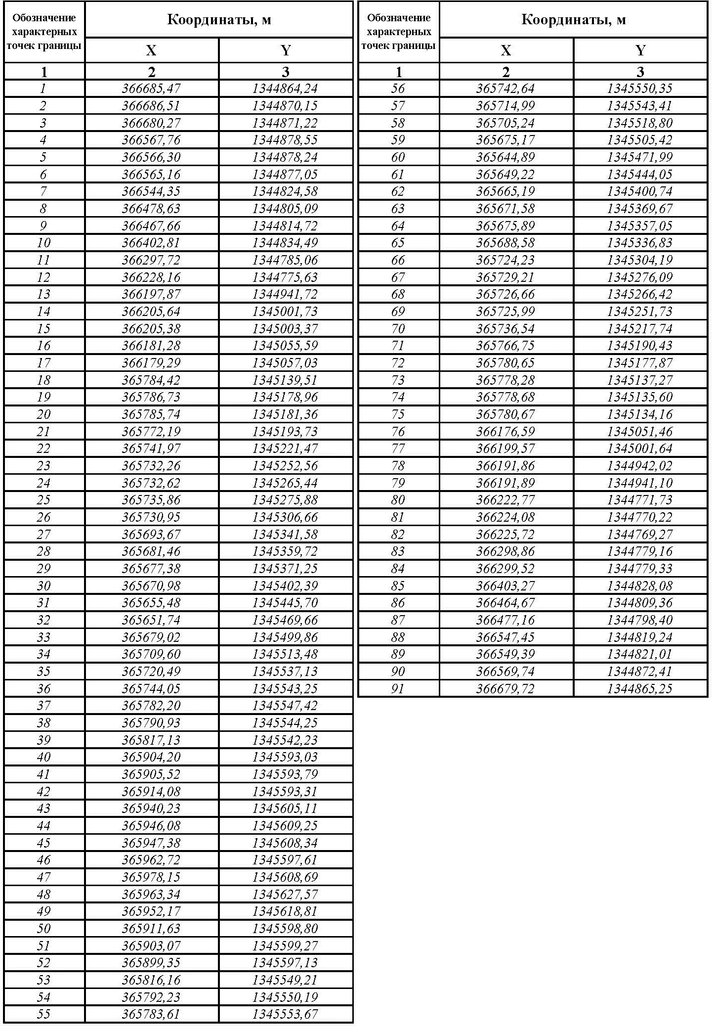

9. Каталог координат зоны планируемого размещения линейного объекта

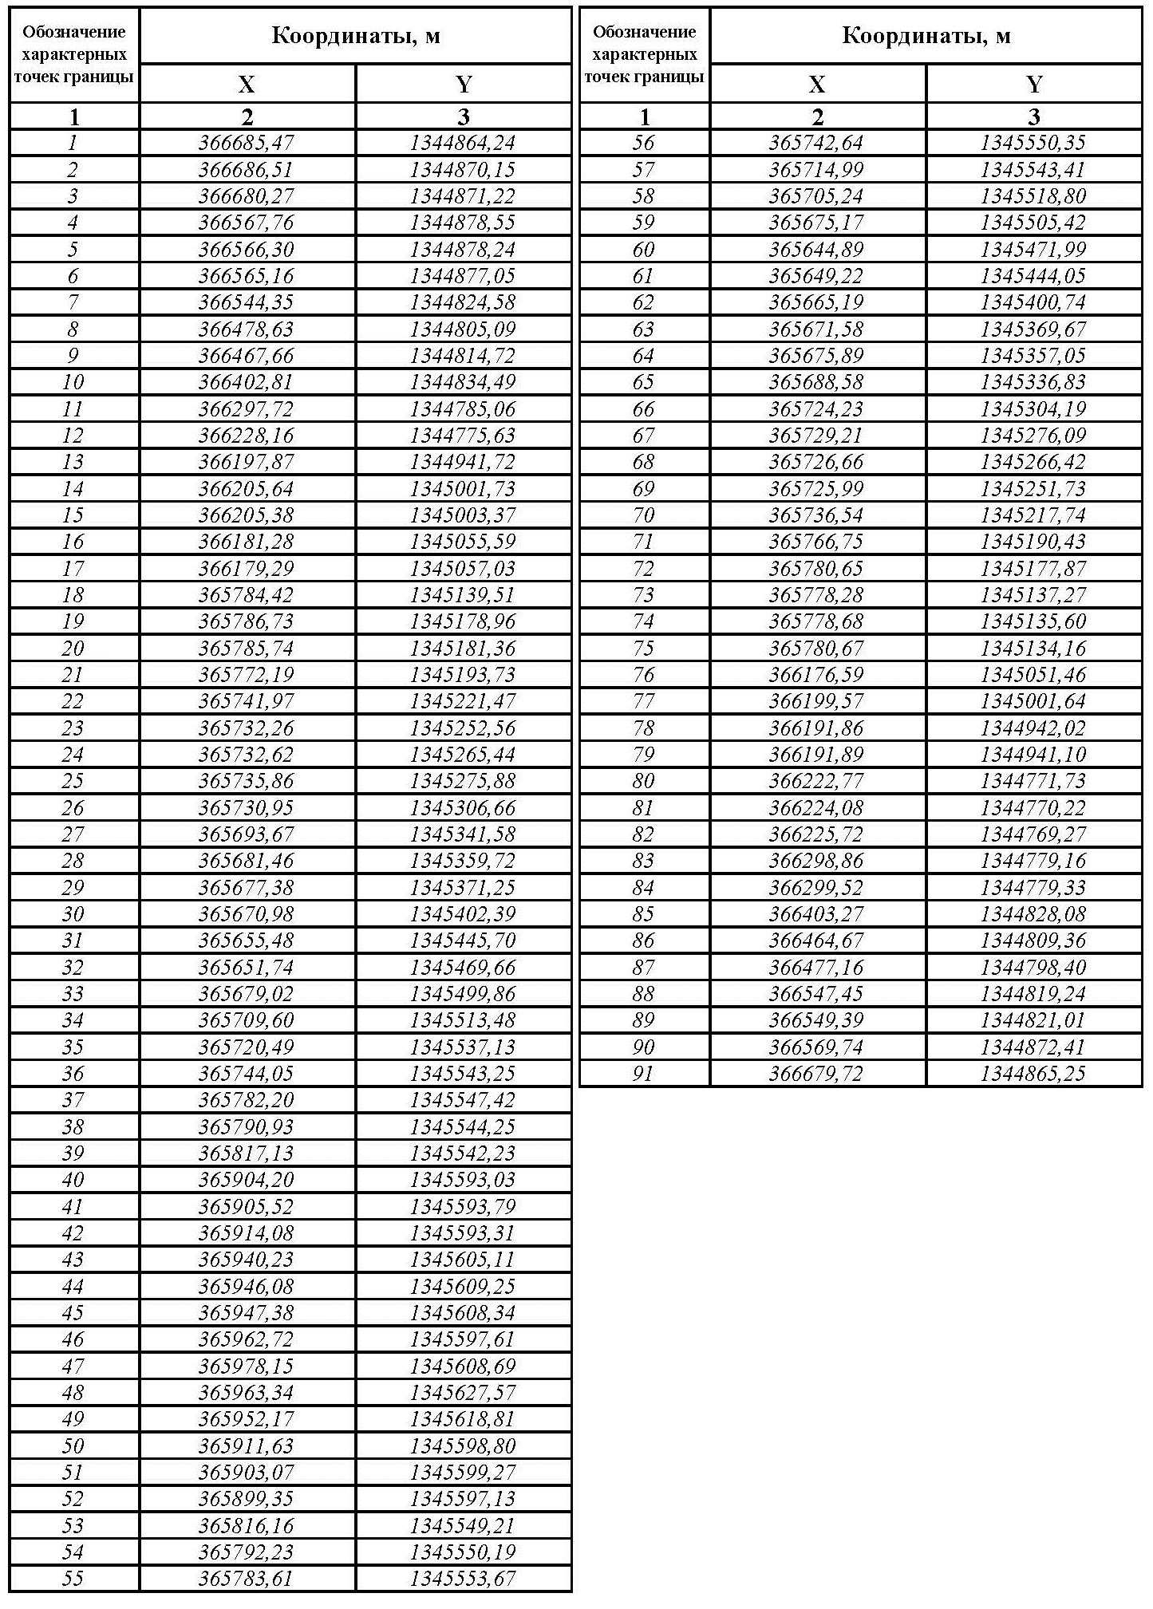
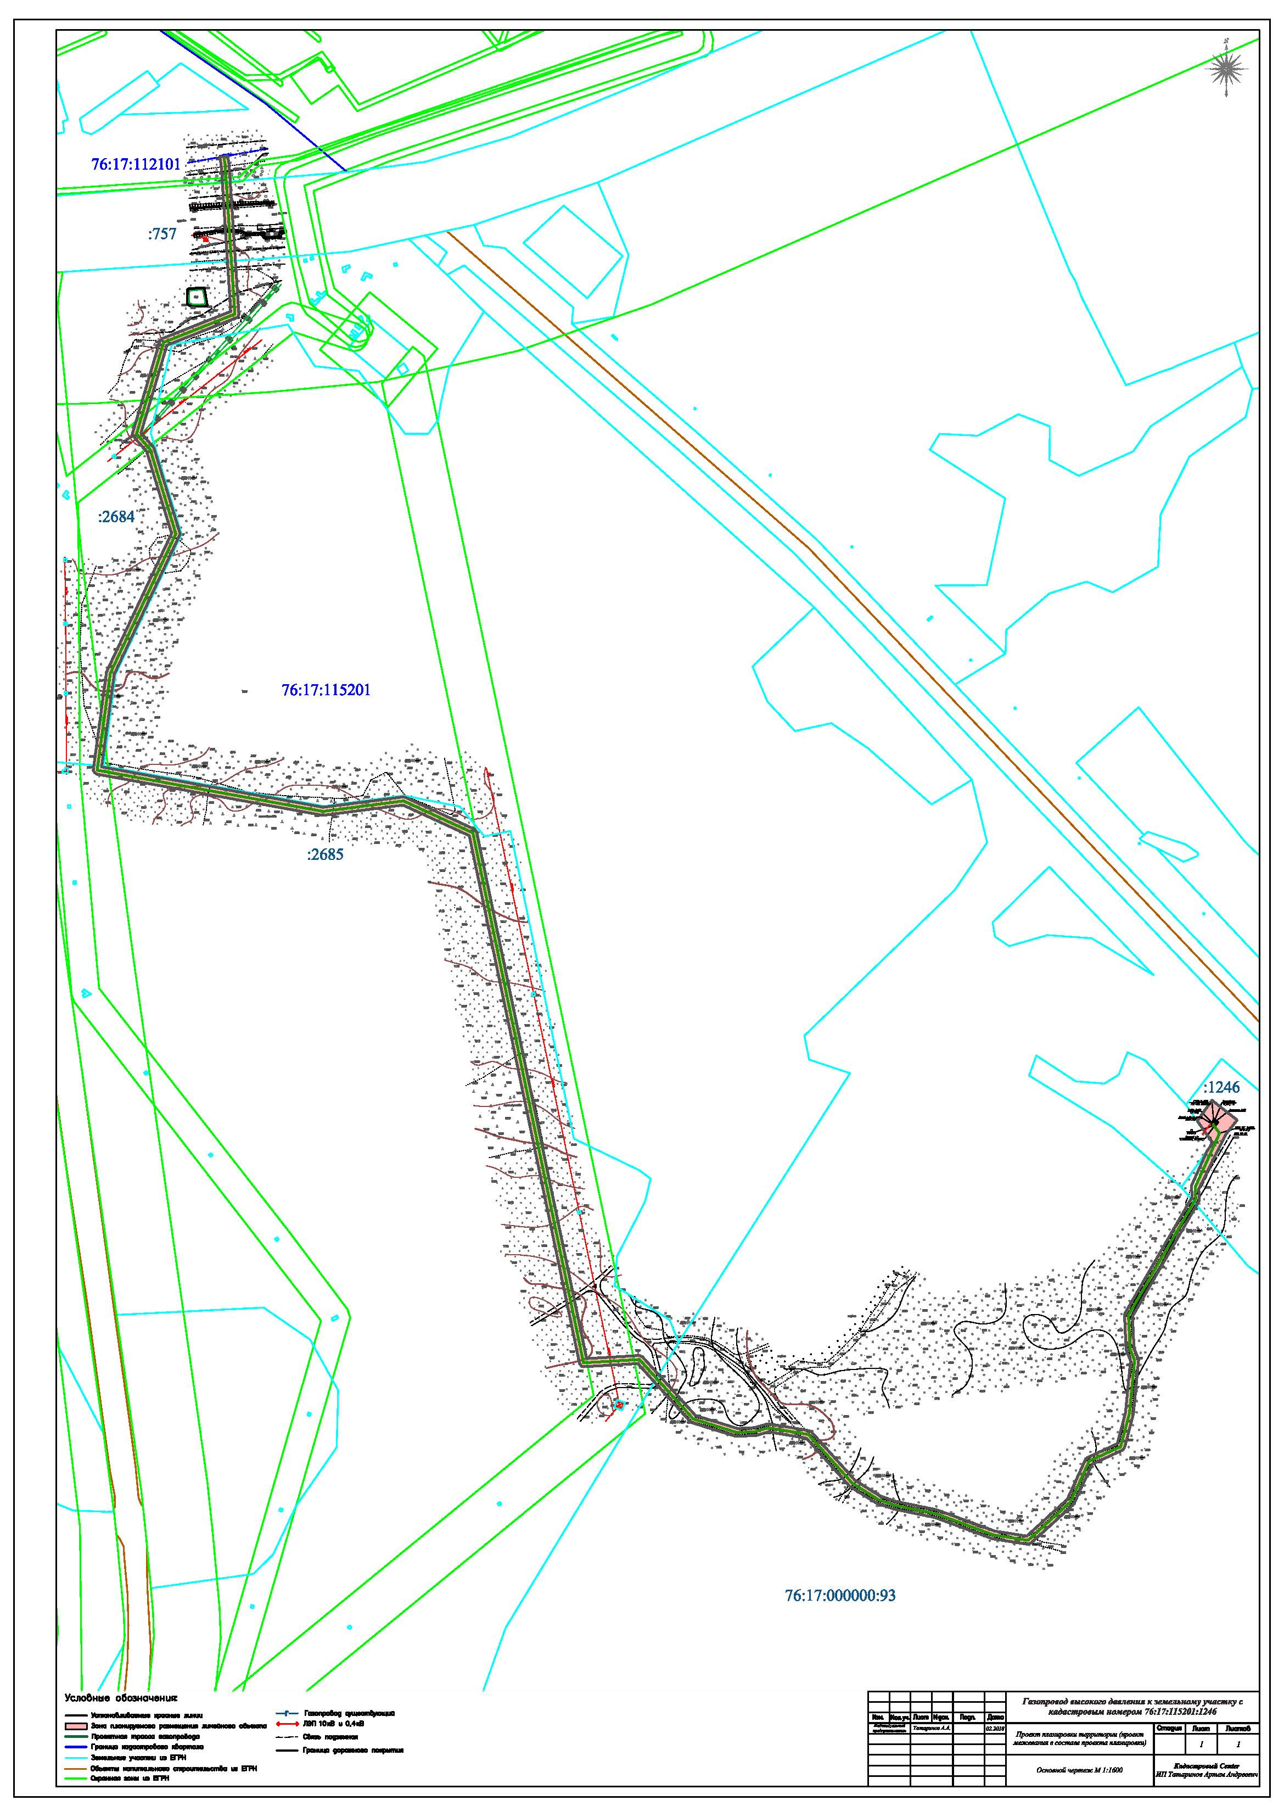
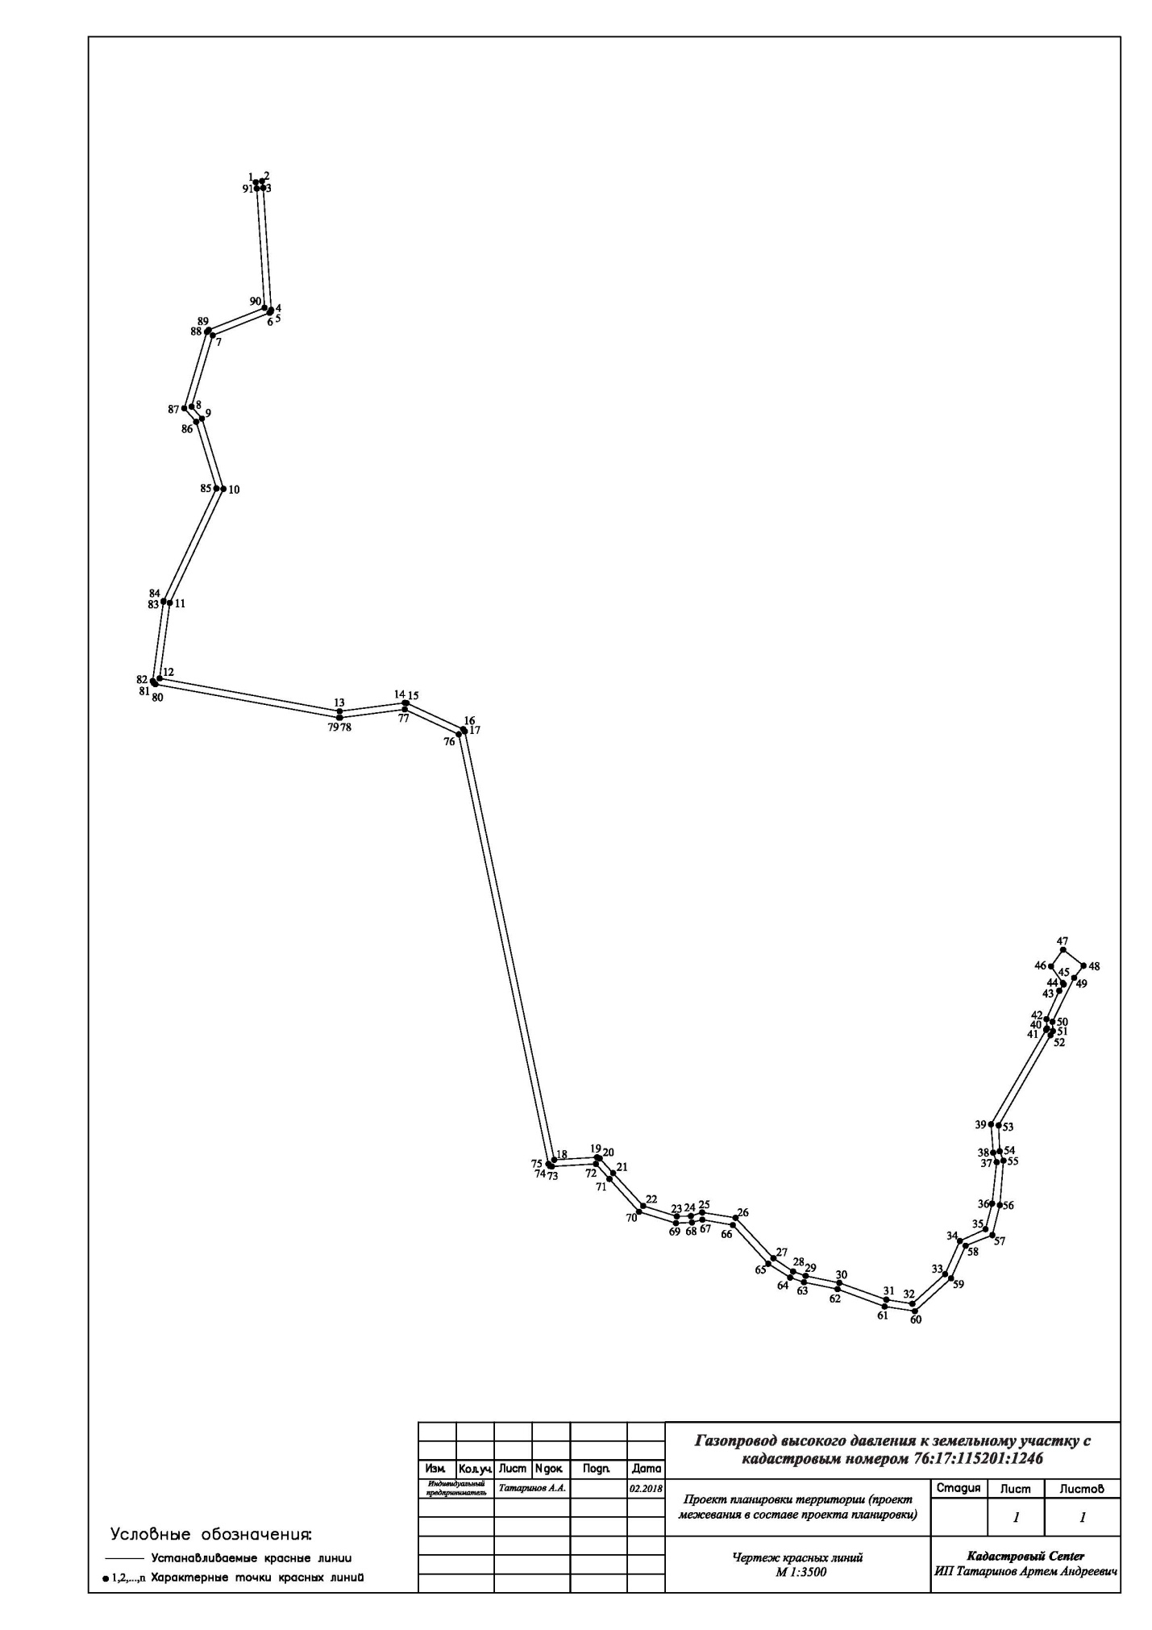

14

ПРИЛОЖЕНИЕ
к постановлению
Администрации ЯМР
от 29.06.2018 № 1493

Проект межевания территории
Пояснительная записка
Проект межевания территории выполнен в составе проекта планировки территории на основании следующих документов:
- Договор № ЮЛ-30/2017 от 09.11.2017 г. на разработку проекта планировки территории для размещения линейного объекта;
- постановление Администрации Ярославского муниципального района от 07.02.2018 № 401 «О подготовке проекта планировки территории и проекта межевания территории для строительства газопровода высокого давления к земельному участку с кадастровым номером 76:17:115201:1246, расположенному по адресу: Ярославская область, Ярославский район, Туношенский сельский округ, с. Туношна».
Целью разработки настоящего проекта межевания является установление границ земельных участков на период строительства объекта «Газопровод высокого давления к земельному участку с кадастровым номером 76:17:115201:1246».
Описание местоположения границ территории, в отношении которой утвержден проект межевания, представлено в виде каталога координат характерных точек зоны планируемого размещения линейного объекта, который содержится в п. 1.1.4. Полоса отвода для строительства газопровода имеет ширину 6 м. Площадь полосы отвода для строительства газопровода составляет 12 473 кв.м.
Зона планируемого размещения линейного объекта полностью совпадает с устанавливаемыми красными линиями, границы которых отображены красным цветом на чертеже межевания.
Полоса отвода сформирована с учетом потребностей в земельных ресурсах для строительства проектируемого газопровода. Потребность в земельных ресурсах для строительства проектируемого газопровода определена с учетом принятых проектных решений, схем расстановки механизмов, отвалов растительного и минерального грунта и плети сваренной трубы газопровода.
Красные линии, обозначающие границы территорий, предназначенные для размещения линейного объекта – газопровода, установлены по границе полосы отвода.
На чертеже межевания территории изображены также линии отступа от трассы газопровода до места допустимого размещения объектов капитального строительства. Линии отступа от трассы газопровода до места допустимого размещения зданий, строений, сооружений установлены согласно таблице 14 СНиП 2.07.01-89*. «Градостроительство. Планировка и застройка городских и сельских поселений» - по 7 м в обе стороны от трассы газопровода с высоким давлением II категории (св. 0,3 до 0,6МПа включительно).
Перечень земельных участков, которые полностью или частично будут использоваться под строительство газопровода, приведен в экспликации представленной в п.2.3.
Изъятия земельных участков для муниципальных нужд проектом планировки и межевания территории не предусмотрено.

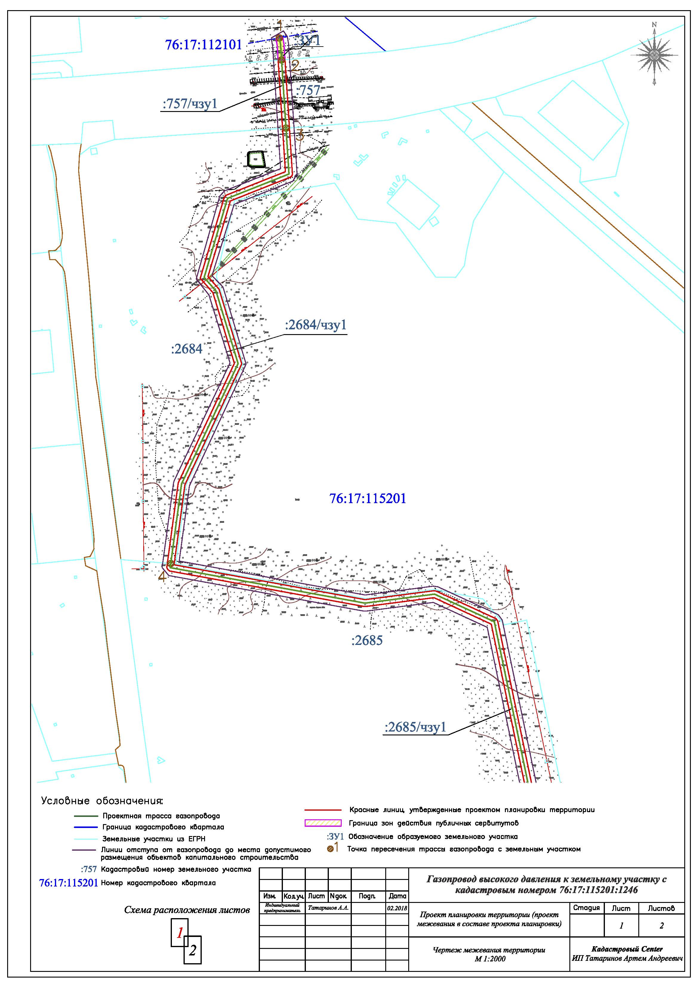
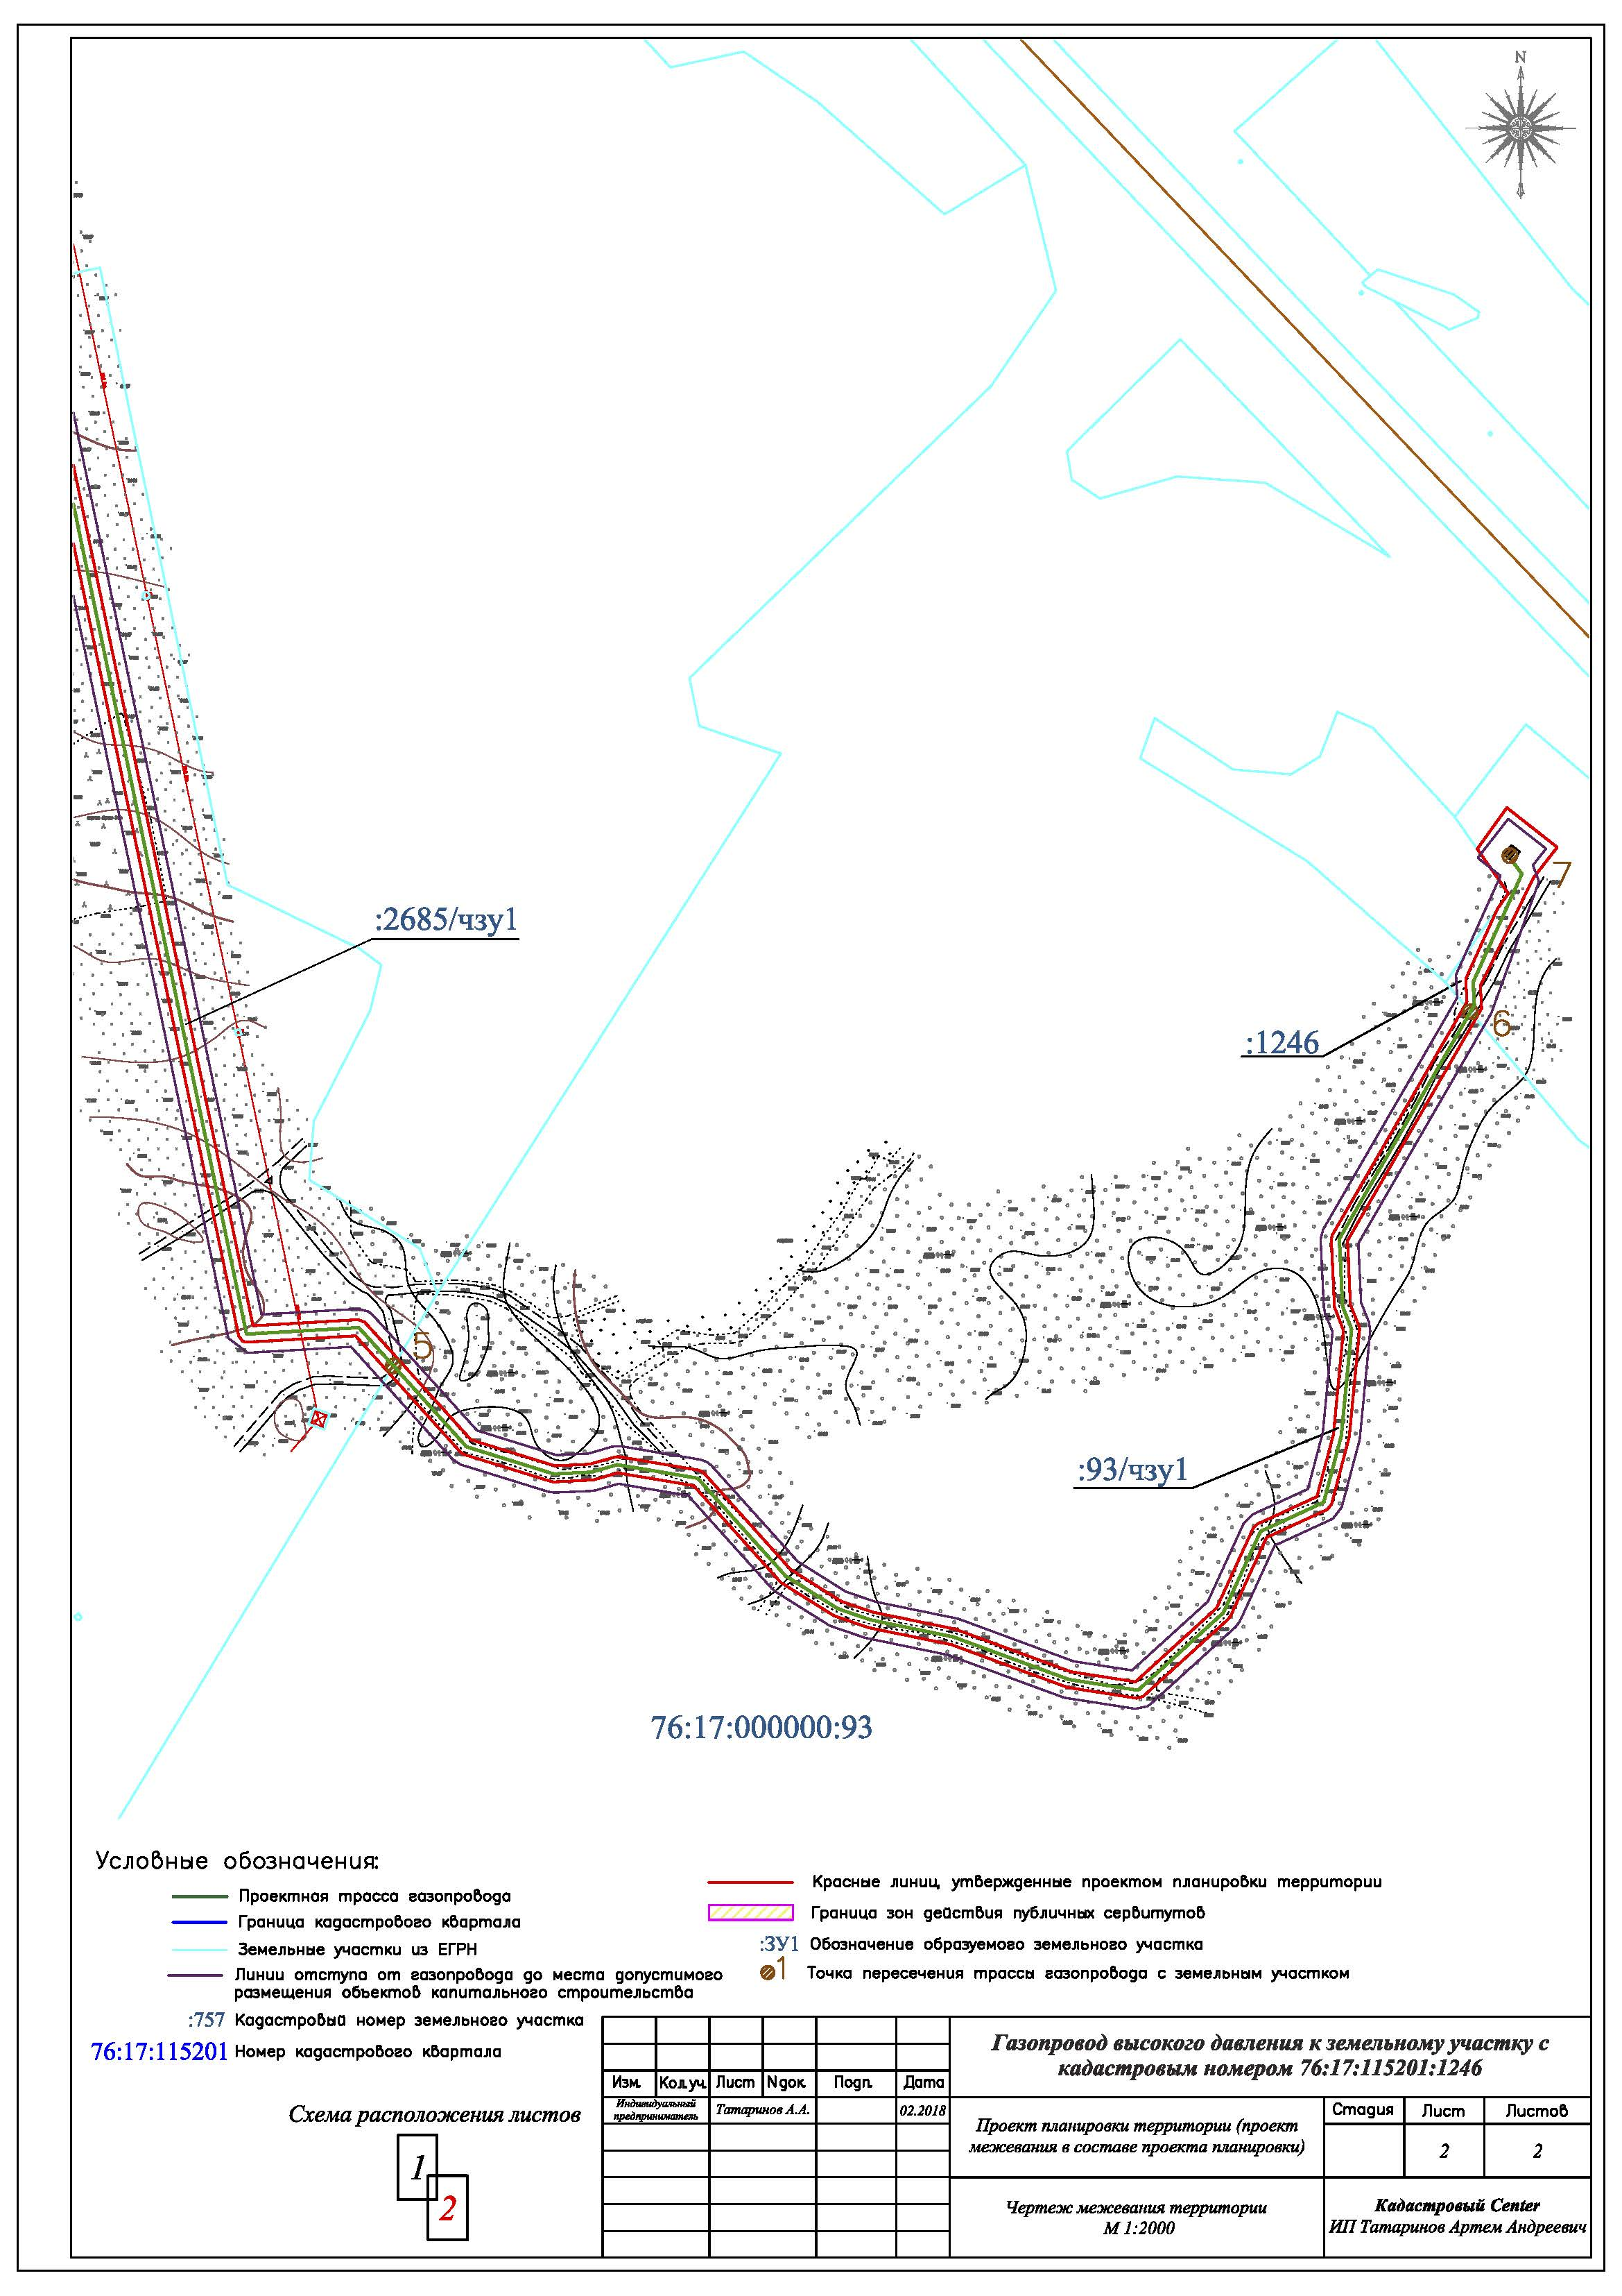

Экспликация земельных участков в полосе отвода объекта
«Газопровод высокого давления к земельному участку с кадастровым номерои 76:17:115201:1246»
